Dodavanje podrške za prostorne tipove podataka u Apache Calcite
Projektna dokumentacija

Verzija 1.1
Sadržaj
1. Puni naziv projekta 4
2. Skraćeni naziv projekta 4
3. Opis problema/teme projekta 4
4. Cilj projekta 4
5. Voditelj studentskog tima 4
6. Rezultat(i) 4
7. Slični projekti 4
8. Resursi 4
9. Glavni rizici 5
10. Smanjivanje rizika 5
11. Glavne faze projekta 5
12. Struktura raspodijeljenog posla (engl. Work Breakdown Structure - WBS) 5
13. Kontrolne točke projekta 5
14. Gantogram 5
15. Zapisnici sastanaka 5

Prijedlog i plan projekta

Puni naziv projekta
Dodavanje podrške za prostorne tipove podataka u Apache Calcite pomoću JTS Topology Suite

Skraćeni naziv projekta
Dodavanje podrške za prostorne tipove podataka u Apache Calcite

Opis problema/teme projekta
Apache Calcite ne podržava prostorne tipove podataka. U projektu će se pokušati rješiti taj problem korištenjem JTS Topology Suite-a . Tip projekta je unapređujući (aditivni), odnosno pokušati ćemo dodati novu funkcionalnost Apache Calcite-u.

Cilj projekta
Cilj projekta je uspješno dodati prostorne tipove podatka u Apache Calcite.

Voditelj studentskog tima
Natko Bišćan

Rezultat(i)
Osigurati funkcionalnost prostornih tipova podatka i upravljanje istima unutar Apache Calcite-a. Omogućiti zajednici korištenje istog i daljnje unaprijeđenje od strane zajednice.

Slični projekti
Apache Calcite
JTS Topology Suite

Resursi
Tablica ljudskih resursa
Ime i prezime | E-mail adresa | GSM broj | Napomene
Mislav Žabčić | mislav.zabcic@fer.hr | 0981893288
Natko Bišćan | natko.biscan@fer.hr | 0989677583

Glavni rizici
Odustajanje pojedinog člana.
Nedostatak vremena.
Nedostatak znanja i vještina.
Pogrešno obavljen zadatak.
Loša izvedba programskog zadatka.

Smanjivanje rizika
Dobro proučen zadatak.
Dobro upoznavanje s problemom i tehnologijama.
Predanost projektu od strane članova tima.
Ustrajan rad i istraživanje.

Glavne faze projekta
1. Faza: Upoznavanje s projektom
2. Faza: Pisanje projektnog plana
3. Faza: Rad na projektu
4. Faza: Predaja projekta
5. Faza: Prezentacija projekta

Struktura raspodijeljenog posla (engl. Work Breakdown Structure - WBS)
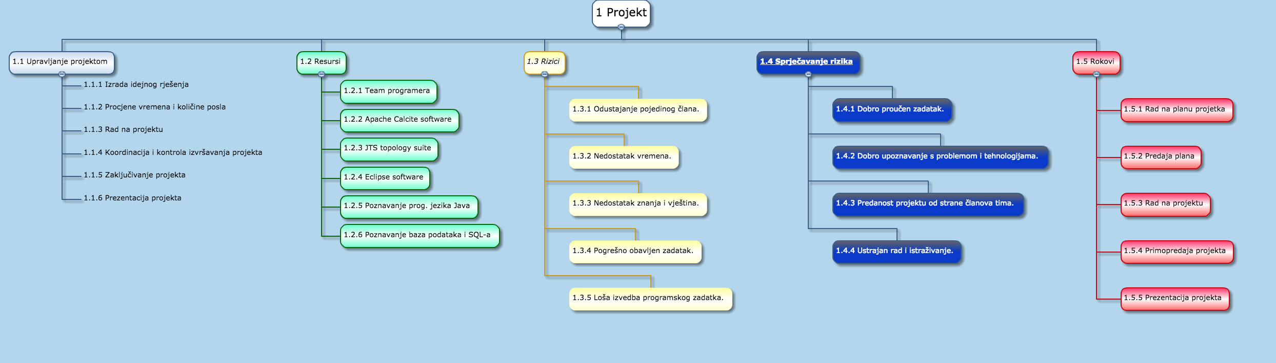

Slika 1.1 - WBS dijagram

Kontrolne točke projekta (engl. milestones)
Tablica kontrolnih točki projekta
Kontrolne točke | Planirani datum | Realizirani datum | Status projekta
Izrada plana projekta | 10.11.2016. | 10.11.2016. | Plan u izradi.
Izrada projekta | do 9.1.2017. |  | Projekt u izradi.
Predaja projekta | 9.1.2017. |  | Projekt dovršen.
Izrada prezentacije projekta | 22.1.2017. |  | Prezentiranje projekta.

Gantogram

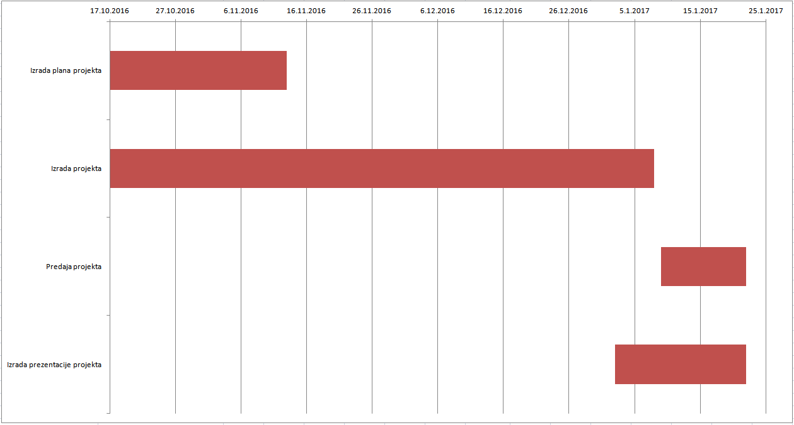Slika 1.2 - Gantogram tijeka projekta

Zapisnici sastanaka
1. sastanak, FER, 3.11.2016. 12:00 do 12:30
Prisutni: Natko Bišćan, Mislav Žabčić
Zaključci: Dogovor o početku rada na projektu

2. sastanak, FER, 9.112016. 12:00 do 14:00
Prisutni: Natko Bišćan, Mislav Žabčić
Zaključci: Dovršavanje plana projekta

3. sastanak, FER, 10.112016. 10:00 do 12:00
Prisutni: Natko Bišćan, Mislav Žabčić
Zaključci: Izrada gantograma i wbs-a

Suglasan s dokumentom (potpisuju članovi tima):
Mislav Žabčić | Datum: ____________ Potpis: ____________
Natko Bišćan | Datum: ____________ Potpis: ____________

Odobrio(potpisuje nastavnik):
Doc. dr. sc. Zdravko Galić

Datum: ____________ | Potpis: ____________

